Özel Eğitim
Bülteni
Şırnak Rehberlik ve Araştırma Merkezi Özel Eğitim Bülteni Sayı:4 / Ağustos 2020

ÖZEL
EĞİTİMDE TANILAMA SÜRECİ

“ÖZEL EĞİTİM OLMADAN ÇAĞDAŞ EĞİTİM OLMAZ”

Hazırlayan: SEYİT BAYRAM
Düzenleyen: MUHSİN DAMAR

ÖZEL EĞİTİMDE TANILAMA SÜRECİ

ERKEN TANILAMANIN ÖNEMİ
Erken dönemde çocukların değerlendirilmesinde çok kaynaklı ve çok ölçümlü değerlendirmelerden yararlanmalı, gözlemler de yaparak farklılığın tespit edilmesi ve sağaltımı için ihtiyaçları doğrultusunda çalışmaların yapılması gereklidir. Çocuklardaki büyük motor, ince motor, dikkat, sosyal, ifade edici dil ve okur-yazarlık vb. becerilerdeki eksikliklerin erken dönemde tanılanması önemlidir. Erken tanılama bunun ilk basamağıdır. Erken müdahale ile amaç mevcut gelişim düzeyindeki farklılığı ortadan kaldırmak değil, var olan potansiyelinin en üst düzeyde kullanılabilmesini, işlev kaybının en alt seviyede olmasını sağlamaktır. Bu farklılıkların giderilmesinde eğitimin önemi büyüktür.

TANILAMA

Özel eğitime ihtiyacı olan bireylerin tüm gelişim alanlarındaki özellikleri ile yeterli ve yetersiz yönlerinin, bireysel özelliklerinin ve ilgilerinin belirlenmesi amacıyla tıbbî, psikososyal ve eğitim alanlarında yapılan değerlendirme sürecidir.

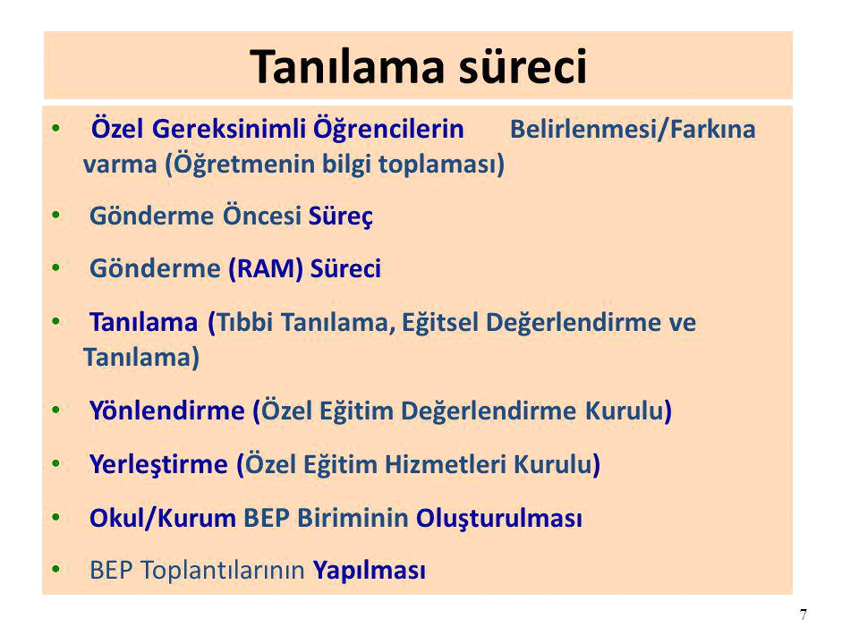
TANILAMA MODELLERİ

Bunlar:
- Tıbbi Tanılama
- Eğitsel Tanılama
- TIBBİ TANILAMA
Tıbbi verilerin ve psikometrik ölçümlerin esas alındığı tanılama modelidir. Bu tanılama modelinde, yetersizliğin olup olmadığı belirlenmekte, yetersizliğe neden olan zedelenmenin yeri, derecesi, zedelenmeye yol açan etmenler, süreğen olup olmadığı ya da ilerleyip ilerlemediği gibi özellikler tespit edilmektedir.

- EĞİTSEL TANILAMA
Eğitsel değerlendirme ve tanılama sürecinde, eğitsel amaçla bireyin tüm gelişim alanındaki özellikleri ve akademik disiplin alanlarındaki yeterlilikleri ile eğitim ihtiyaçları belirlenerek en az sınırlandırılmış eğitim ortamına ve özel eğitim hizmetine karar verilir.
Eğitsel Değerlendirme:
-Eğitim öğretime nereden başlanacağına,
-Gelişim ve disiplin alanlarındaki performansın ortaya çıkarılmasına,
-Nasıl ve nerede eğitim ortamı oluşturulacağına,
-Hangi araçların kullanılabileceğine,
-Bireyin ne tür bir eğitim programına alınması gerektiğine,
-Bireyin eğitim gereksinimlerini en iyi şekilde karşılanabileceği ve akranlarıyla beraber olmasına en üst düzeyde olanak sağlayan ortamların belirlenmesine,
-Bireyin yerleştirilebileceği kurumlar, konusunda
- Eğitsel Değerlendirme ve Tanılamada Dikkat Edilecek Hususlar
a) Zihinsel, fiziksel, duygusal, sosyal gelişim öyküsü.
b) Tıbbî değerlendirme raporu.
c) Tüm gelişim alanlarındaki özellikleri.
d) Akademik disiplin alanlarındaki yeterlilikleri.
e) İhtiyaçları.
f) Bireysel gelişim raporu.
g) Eğitim hizmetlerinden yararlanma süresi.
h) Eğitim performansı, dikkate alınır.

- EĞİTSEL DEĞERLENDİRME VE TANILAMADA İLKELER
e) Eğitsel değerlendirme ve tanılamada, bireyin öğrenme ortamları ile yeterli ve yetersiz olduğu yönler birlikte değerlendirilir.
f) Eğitsel değerlendirme ve tanılama sürecinde veli, okul ve uzmanlar iş birliği içinde çalışırlar.
g) Eğitsel değerlendirme ve tanılama sürecinde ailenin ve gerektiğinde bireyin görüşü alınır.
h) Eğitsel değerlendirme ve tanılama süreciyle ilgili olarak birey ile ailenin görüş ve onayları alınmadan hiçbir açıklama yapılamaz. Eğitsel değerlendirme ve tanılama sonuçları sadece yasal ve eğitimle ilgili kararlar almak için kullanılır.

- DEĞERLENDİRME VE TANILAMA SÜRECİNDE AŞAMALAR
- Farkına Varma
- Hekime Başvurma
- Tıbbi Değerlendirme
- Bilgi Toplama
- İl/İlçe Özel Eğitim Hizmetleri Kurulu Yerleştirme
- Müdahale Ram’a gönderme
- Özel Eğitim Değerlendirme Kurulu Yönlendirme
Farkına varma: Çocuğun öğretmeni, ana-babası ve diğer uzmanlar tarafından gelişim özellikleri ile eğitim yeterlilikleri açısından akranlarından beklenilen düzeyden anlamlı farklılıklar gösterdiğinin tespit edilmesidir.
Bilgi toplama: Bu süreçte sınıf öğretmeni, rehber öğretmen-psikolojik danışman ve okulda bulunan varsa diğer uzmanlar tarafından öğrencinin güçlük çektiği alanları azaltmak ve sınıf içi etkinliklere uyumunu sağlamak için öğrenciyle ilgili bilgi toplanmasıdır.

Değerlendirme ve müdahale: Toplanan bilgiler ışığında, yetersizlikten etkilendiği düşünülen öğrenciyi eğitsel değerlendirmeye göndermeden önce eğitim gördüğü sınıftaki akademik ve sosyal ortama dahil etmek için alınacak önlemleri, uyarlamalar ve eğitim-öğretim düzenlemelerini kapsayan süreçtir.

Gönderme: Sağlanan her tür destek hizmetine karşın birey verilen eğitim hizmetlerinden yararlanamadığı takdirde, özel eğitim ihtiyaçlarının belirlenmesi amacıyla öğrencinin kimlik bilgileri, tıbbi değerlendirme sonuçları, gönderme öncesinde alınan tedbirler, gelişim alanlarındaki becerileri ve okul ortamında yapılan gözlemlerin yer aldığı eğitsel değerlendirme isteği formu doldurularak; eğitsel değerlendirme ve tanılamasının yapılabilmesi için RAM’lar bünyesinde oluşturulan özel eğitim değerlendirme kuruluna resmi yazı ile yönlendirilir.

Eğitsel Değerlendirme ve Tanılama: Eğitsel değerlendirme ve tanılama hizmetlerini RAM’lar bünyesinde oluşturulan özel eğitim değerlendirme kurullarınca yürütülmektedir. Söz konusu kurul RAM müdürünün görevlendireceği müdür yardımcısı ya da bölüm başkanı başkanlığında;
a) Özel eğitim hizmetleri bölüm başkanı,
b) Psikolojik ölçme araçlarını kullanabilen bir rehber öğretmen,
c) Görme, işitme ve zihinsel engelliler sınıf öğretmenlerinden bir öğretmen,
d) Bireyin velisi,

- Eğitsel Değerlendirme ve Tanılama İçin Gerekli Belgeler:
a) Bireyin, velisinin ya da 18 yaşından büyük bireyin kendisinin, okul yönetiminin eğitsel değerlendirme isteğine ilişkin başvurusu.
b) Okul öğrencisi ise okulu tarafından düzenlenen eğitsel değerlendirme isteği formu.
c) Özel eğitim okulu, özel eğitim sınıfı ve kaynaştırma eğitimine devam eden öğrenciler için bireysel gelişim raporu.
d) Tıbbî tanılaması ile güç kaybının gösteren engelli sağlık kurulu raporu.
e) Özel eğitim merkezlerince hazırlanacak her aya ait “Performans Kayıt Tablosu ile “Dönem Sonu Bireysel Performans Değerlendirme Formu(Rapor yenilemelerinde).
f) 4 adet fotoğraf.
g) Nüfus cüzdanının sureti veya fotokopisi.

İşleyiş:

- Eğitsel değerlendirme talebine ilişkin olarak ilgilinin(veli, birey, okul/kurum) belgeleri kontrol edilerek yazılı müracaatı kabul edilir.

- Eğitsel değerlendirme ve tanılama için yapılan müracaatlar “Eğitsel Değerlendirme ve Tanılama Birey Kayıt Defterine” işlenir.

- yapılan müracaatta aile fertlerinden bireyin zihinsel, fiziksel, duygusal, sosyal gelişimi hakkında bilgi alınır ve “görüşme formuna” işlenir.

- Uygulanan ölçme aracı ya da tıbbi değerlendirme sonucu akranlarından anlamlıderecede farklılık gösteren ve özel eğitim ihtiyacı olduğu düşünülen bireylerin,yetersizliklerine uygun “Performans Belirleme Formu” kullanılmak suretiyle gelişim alanındaki özellikleri değerlendirilir.

- Özel eğitim değerlendirme kurulu toplantısında görüşme konusu bireyin özel eğitim değerlendirme dosyası içeriğindeki bilgi ve belgeler değerlendirilerek,öncelikle birey için en az sınırlandırılmış eğitim ortamı ve özel eğitimine ilişkin karara varılır.

- Bireyin destek eğitimine ihtiyacı olup olmadığı değerlendirilerek bireyin alacağı destek eğitiminin türü ve süresine de karar verilerek alınan karar tutanağa kaydedilerek üyeler tarafından imzalanır.

- Özel Eğitim Değerlendirme Kurulu kararları doğrultusunda, bireyin eğitsel değerlendirme ve tanılama süresine ilişkin bilgiler RAM Modülüne işlenerek ihtiyaç adedinde rapor çıktıları alınır.

- İl/İlçe Özel Eğitim Hizmetleri Kurulunca, Özel Eğitim Değerlendirme Kurulu Raporu doğrultusunda özel eğitime ihtiyacı olan bireyin uygun resmî okul veya kuruma yerleştirilmesi yapılır.

